Chương 1: Tại sao cần học lịch sử ?
Bài 1: Lịch sử là gì
- Mục tiêu dạy học
Năng lực và phẩm chất |  | Yêu cầu cần đạt | STT
+ Năng lực chung | Tự chủ và tự học | Tự đặt được mục tiêu học tập để nỗ lực phấn đấu thực hiện. | 1
 | Giao tiếp và hợp tác | Hiểu rõ nhiệm vụ cá nhân, nhóm; đánh giá được khả năng của mình và tự nhận công việc phù hợp bản thân. | 2
 | Giải quyết vấn đề sáng tạo | Phân tích, tóm tắt những thông tin từ nhiều nguồn khác nhau để hoàn thành nhiệm vụ. | 3
+ Năng lực đặc thù | Tìm hiểu lịch sử | Khai thác và sử dụng thông tin từ video, văn bản, hình ảnh về lịch sử và môn lịch sử để nêu được khái niệm lịch sử và môn lịch sử. | 4
 | Nhận thức và tư duy lịch sử | Giải thích vì sao cần thiết phải học lịch sử. | 5
Phẩm chất | Trung thực | Tôn trọng lẽ phải, khách quan và công bằng trong nhận thức, ứng xử. | 6
 | Chăm chỉ | Luôn cố gắng vươn lên để đạt kết quả học tập tốt. | 7
 | Yêu nước | Thể hiện qua việc tôn trọng các di sản, yêu người dân đất nước mình. | 8
 | Nhân ái | Tôn trọng sự khác biệt về nhận thức, phong cách cá nhân của những người khác. | 9

- Thiết bị dạy học
- Giáo viên:
- Phiếu hỏi K-W-L-H
- Phiếu học tập dùng cho nội dung “Học lịch sử để làm gì”.
- Video bài hát “Sơn Tinh – Thủy Tinh”
https://www.youtube.com/watch?v=wkoQILtS2DU
- Máy tính, máy chiếu.
2. Học sinh
- Học sinh đọc trước sgk và trả lời các câu hỏi trong SGK.
- Tiến trình dạy học
Hoạt động học | Đáp ứng mục tiêu | Nội dung dạy học trọng tâm | PP/KT/HT dạy học | Phương án đánh giá
Hoạt động 1: Khởi động  5 phút | 3,7 | Tạo tâm thế để học sinh xác định được mục tiêu và nội dung về kiến thức, kĩ năng trong bài học mới. Giới thiệu khung chương trình lịch sử 6 và phương pháp học bộ môn. | Đàm thoại | Gv đánh giá dựa trên phần trả lời câu hỏi của học sinh.
Hoạt động 2: Hoạt động khám phá – giải quyết vấn đề (20 phút)
- Tìm hiểu lịch sử và môn lịch sử là gì? | 1,5 | Khai thác và sử dụng thông tin từ video, văn bản, hình ảnh về lịch sử và môn lịch sử để nêu được khái niệm lịch sử và môn lịch sử. | PP sử dụng tài liệu.  PP sử dụng đồ dùng trực quan.  Kĩ thuật động não | Gv đánh giá dựa trên phần trả lời câu hỏi của học sinh.
2.2 Tìm hiểu Vì sao cần thiết phải học môn lịch sử? | 2, 4 | Giải thích vì sao cần thiết phải học lịch sử. | PP thảo luận nhóm  KTDH: khăn trải bàn | GV đánh giá quá trình làm việc của nhóm học sinh. GV cùng học sinh đánh giá sản phẩm phiếu học tập.
Hoạt động 3:  Luyện tập  7 phút | 7 | Trò chơi “chuyến xe lịch sử” | PP dạy học trò chơi | Gv đánh giá dựa trên phần trả lời câu hỏi của học sinh.
Hoạt động 4:  Vận dụng, mở rộng | 9 | Vận dụng kiến thức đã học để trình bày giải thích lời dạy của Bác. | Kỹ thuật: Think-Pair-Share. | GV đánh giá học sinh dựa trên nội dung câu trả lời.

Hoạt động 1: Khởi động
a. Mục tiêu: Tạo tâm thế để học sinh xác định được mục tiêu và nội dung về kiến thức, kĩ năng trong bài học mới.
b. Nội dung: GV cho HS theo dõi video, trả lời câu hỏi theo định hướng.
c. Sản phẩm: Câu trả lời của học sinh
d. Cách thực hiện
Hoạt động 2: Khám phá và giải quyết vấn đề
1. Lịch sử và môn lịch sử
a. Mục tiêu:1
b. Nội dung: Học sinh trả lời câu hỏi.
c. Sản phẩm: Câu trả lời của học sinh
d. Cách thức thực hiện
* Chuyển giao nhiệm vụ:
- Giáo viên nêu câu hỏi phát vấn:
+ Em đã học môn lịch sử ở chương trình lớp mấy ?
+ Hãy kể một số sự kiện mà em nhớ sau khi học chương trình lịch sử - địa lý 4 và 5
- Giáo viên giới thiệu một số bức tranh, tài liệu về một số sự kiện lịch sử (tranh trong sách giáo khoa) và phát vấn:
+ bức tranh này nói đến sự kiện lịch sử nào ?
+ Sự kiện này diễn ra ở đâu ?
+ Ai có liên quan đến sự kiện đó ?
- Giáo viên tổ chức hoạt động nhóm: GV cho học sinh mô tả một lớp học thời hiện tại (GV cho gợi ý trước để học sinh mô tả: bàn ghế, tường, trang phục, quang cảnh (trong phòng, ngoài phố)…). Hình thức này GV có thể có nhiều cách: cho cả lớp suy nghĩ và một số em đại diện nhóm kể cho lớp nghe, hoặc chia nhóm, cuối cùng hỏi:
+ Những miêu tả của các em có giống nhau không ?
* Học sinh thực hiện nhiệm vụ học tập:
- Học sinh lắng nghe và trả lời câu hỏi của giáo viên
- Học sinh quan sát một số bức tranh do giáo viên đưa ra trong vòng vài phút và trả lời câu hỏi của giáo viên đưa ra.
* Học sinh báo cáo kết quả thực hiện nhiệm vụ:
- Mời một số học sinh trả lời câu hỏi của giáo viên nêu ra
* Giáo viên đặt vấn đề: (học sinh chưa nhất thiết phải trả lời)
- Những miêu tả giúp cho con được gì ? (giúp con nhớ lại, nói lại).
- Tại sao con phải miêu tả ra ? (do người lớn, bạn bè hỏi lại)
- Những miêu tả này là có giúp con sờ được, cảm nhận được, nhìn thấy được không ? (không)
- Vậy những cái miêu tả trong câu chuyện con kể được gọi là gì ? (lịch sử)
- Vậy theo con hiểu, lịch sử là gì ? (những câu chuyện, những miêu tả mà con vừa kể cho lớp nghe)
- Những câu chuyện đó diễn ra từ rất lâu rồi, quá lâu thì con (tại con kể lại) có thể gọi là gì ? (quá khứ). GV cũng diễn thêm: “quá khứ” thực ra chính là những câu chuyện mà con kể cho lớp, con nhớ lại kể cho lớp nghe => “quá khứ” rất lâu, lâu rồi.
- Vậy lịch sử là gì ? (là quá khứ, những hành động của con người đã làm rồi; khác với chưa làm là “tương lai” (will Verb, future plan)
GV cũng diễn đạt đơn giản khái niệm “lịch sử”:
+ Theo Herodotos, “lịch sử” có nghĩa là điều tra (đến thế kỷ XVII thấy rất nhiều chữ “điều tra”, “truy vấn”), nghe kể rồi viết ra
+ Theo Barzun và Rothfel, “lịch sử” là chỉ các biến cố của quá khứ, hay hiểu gọn là “những việc đã làm rồi, đã xảy ra rồi”.
- Môn lịch sử là gì ? (tìm hiểu mọi hoạt động của con người từ xưa đến nay)
GV chốt lại thành các nội dung chính:
- Lịch sử là những gì đã diễn ra trong quá khứ
- Môn lịch sử là môn học tìm hiểu các hoạt động của con người từ quá khứ đến hiện nay.
2. Vì sao phải học lịch sử ?
- Mục tiêu: Giải thích vì sao cần thiết phải học lịch sử.
- Nội dung: học sinh làm việc nhóm
- Sản phẩm: Phiếu học tập
- Cách thực hiện
* Chuyển giao nhiệm vụ:
+ Nhiệm vụ 1: có ý kiến cho rằng: Lịch sử là những gì đã qua, không thể thay đổi được nên không cần thiết phải học lịch sử. Em có đồng ý với ý kiến đó không ?
+ Nhiệm vụ 2: Học sinh quan sát hình 1.2, thực hiện theo hướng dẫn của giáo viên:
- Theo con, hoạt động gì đang diễn ra trong bức ảnh?
- Nếu biết thì nhờ đâu con biết?
- Hoạt động này khiến con nhớ đến nhân vật nào trong lịch sử Việt Nam ?
- Hoạt động này có ý nghĩa gì ?
Với câu hỏi này, GV có nhiều cách: chia nhóm theo kỹ thuật “khăn trải bàn”, hoạt động cá nhân.
+ Nhiệm vụ 3:
- học sinh đọc đoạn văn trong sách, trang 11 và trả lời câu hỏi: Học lịch sử để làm gì ?
- qua việc tìm hiểu hình 1.2, em hãy cho biết: tại sao ngày Giỗ Tổ Hùng Vương được xem là một ngày lễ lớn của dân tộc ?
+ Nhiệm vụ 4: Đọc 2 câu thơ trong bài thơ của Hồ Chủ tịch, rồi hỏi: Em hiểu như thế nào về từ “gốc tích” trong câu thơ bên dưới của Bác Hồ. Nêu ý nghĩa câu thơ đó.
* Học sinh thực hiện nhiệm vụ học tập:
- Học sinh thực hiện hoạt động học tập, giáo viên quan sát và hướng dẫn thêm.
- Hoạt động nhóm:
+ Mời 3 nhóm báo cáo (nhóm lẻ) 2 phút trình bày
+ Mời 3 nhóm nhận xét, đóng góp ý kiến (nhóm chẵn) theo nguyên tắc 3 – 2 - 1, 3 lời khen – 2 góp ý, 1 – câu hỏi. (1 phút). Nhận xét theo cặp 2-1, 4 – 3, 6 – 5.
* Học sinh báo cáo kết quả thực hiện nhiệm vụ:
* Học sinh báo cáo kết quả theo nhiệm vụ giáo viên đã giao.
* Giáo viên sửa chữa và chuẩn hoá kiến thức:
Học lịch sử để:
- biết được cội nguồn của tổ tiên
- Biết được ông cha ta phải lao động sáng tạo như thế nào để có cuộc sống như hôm nay
- Đúc kết các bài học kinh nghiệm của quá khứ để phục vụ cho hiện tại và tương lai.
3. Khám phá quá khứ từ các nguồn tư liệu
a. Mục tiêu: nhận diện và phân tích tư liệu – như là công cụ nhận diện lịch sử.
b. Nội dung: học sinh làm việc nhóm
c. Sản phẩm: Phiếu học tập
d. Cách thực hiện
* Chuyển giao nhiệm vụ:
+ Nhiệm vụ 1: Đọc hai đoạn tư liệu trong sách và trả lời các câu hỏi:
- Tư liệu lịch sử là gì ?
- Có mấy loại tư liệu lịch sử ?
- Ý nghĩa chung của các tư liệu lịch sử là gì ?
- Em có suy nghĩ gì về câu nói của nhà sử học Langlois S. Seniobos: “Không có cái gì có thể thay thế tư liệu – không có chúng thì không có lịch sử ? => hình dung tư liệu như những mảnh ghép để các nhà sử học ghép lại thành một bức tranh lịch sử - giống như khi chúng ta chơi trò chơi xếp hình.
+ Nhiệm vụ 2: Các em quan sát từ hình 1.3 đến 1.6 và phân loại tư liệu
- Trước hết, các em sẽ nhắc lại bài học là có bao nhiêu loại tư liệu.
- Sắp xếp tư liệu. Phần này giáo viên chia thành 3 nhóm, mỗi nhóm sẽ chọn một vài hình tương ứng với loại tư liệu mà nhóm được phân công. Vd: nhóm 1 là loại hình tư liệu truyền miệng thì chọn hình ảnh nào liên quan đến tư liệu truyền miệng…. tương tự như thế với hai nhóm còn lại.
+ Nhiệm vụ 3: nhà sử học nhỏ tuổi
- GV đưa ra các truyền thuyết, các hiện vật liên quan đến một chủ đề GV dự tính trước (vd truyền thuyết Mị Châu, vũ khí thời Âu Lạc) như những mảnh tư liệu khác nhau
- GV yêu cầu học sinh: em hãy sắp xếp các mảnh tư liệu này, kể cho các bạn nghe về một sự kiện lịch sử được GV ấn định trước (ngày toàn quốc kháng chiến, chức năng của nhà nước Âu Lạc…)
* Học sinh thực hiện nhiệm vụ học tập:
Học sinh thực hiện nhiệm vụ học tập theo hướng dẫn của giáo viên
* Học sinh báo cáo kết quả thực hiện nhiệm vụ:
Học sinh báo cáo kết quả làm việc của mình dưới sự hướng dẫn của giáo viên
- GV kết luận và ghi bài cho học sinh:
- Tư liệu gốc là loại tư liệu ghi lại trực tiếp các sự kiện đã xảy ra trong quá khứ
- Tư liệu truyền miệng gồm truyền thuyết, dân ca, thần thoại… được truyền qua nhiều đời
- Tư liệu chữ viết bao gồm các bản chép tay hay in trên giấy, viết trên mai rùa hay vỏ cây…khắc hoạ tương đối đầy đủ về mọi mặt của sự kiện lịch sử đã xảy ra
- Tư liệu hiện vật là những dấu tích của người xưa còn giữ được trong lòng đất như công trình kiến trúc, đồ gốm, tác phẩm nghệ thuật… Nó giúp chúng ta phục dựng lịch sử và là cách để kiểm chứng tư liệu chữ viết
Hoạt động 3: Luyện tập và vận dụng
- GV chuẩn bị trước bảng hỏi K-W-L-H. Ở bảng hỏi này thì trước đó GV yêu cầu học sinh điền trước cột K (những điều em đã biết về bài này) và cột W (các câu hỏi mà em muốn đặt ra (muốn biết thêm) khi học bài này). Phần củng cố thì GV yêu cầu HS viết vào cột L (học sinh học được những gì qua bài học này). Cột H là học sinh muốn biết thêm, mở rộng hiểu biết xung quanh vấn đề.
- GV có thể chuẩn bị trò chơi ô chữ
- Trả lời một số câu hỏi vận dụng: (GV có thể giao thành bài tập về nhà cho học sinh)
+ Em hãy chia sẻ một số cách học môn lịch sử mà em biết, cách học nào giúp em hứng thú với môn học nhất ?
+ Các bạn trong hình (đi thăm đài liệt sĩ). Việc làm đó có ý nghĩa như thế nào ?
+ Em hãy cho biết ở địa phương em đang sống có những di tích lịch sử nào ? Hãy kể cho cả lớp nghe về một di tích lịch sử gắn với một sự kiện lịch sử cụ thể.
+ Hãy viết một đoạn văn ngắn mô tả về lịch sử ngôi trường em đang học (trường được thành lập khi nào, nó thay đổi như thế nào theo thời gian…)
+ Cửa Bắc, một kiến trúc cổ nằm trên phố Phan Đình Phùng (Hà Nội); còn nguyên dấu vết đạn pháo của Pháp khi chúng đánh thành Hà Nội (1882). Có ý kiến cho rằng nên trùng tu lại mặt thành, xoá đi các vết đạn pháo đó. Em có đồng ý với ý kiến đó không, vì sao ?
Bài 2: Thời gian trong lịch sử
- Mục tiêu bài học
Năng lực và phẩm chất |  | Yêu cầu cần đạt | STT
Năng lực chung | Tự chủ và tự học | Tự đặt được mục tiêu học tập để nỗ lực phấn đấu thực hiện. | 1
 | Giao tiếp và hợp tác | Hiểu rõ nhiệm vụ cá nhân, nhóm; đánh giá được khả năng của mình và tự nhận công việc phù hợp bản thân. | 2
 | Giải quyết vấn đề sáng tạo | Phân tích, tóm tắt những thông tin từ nhiều nguồn khác nhau để hoàn thành nhiệm vụ. | 3
Năng lực đặc thù | Tìm hiểu lịch sử | - Khai thác và sử dụng các thông tin từ các kênh chữ, kênh hình để tìm hiểu các khái niệm.  - Hiểu được cách tính thời gian theo quy ước chung của thế giới | 4
 | Vận dụng | - Biết sắp xếp các sự kiện lịch sử theo trình tự thời gian  - Biết đọc, ghi và tính thời gian theo quy ước chung của thế giới. | 5
Phẩm chất | Trung thực | Tính chính xác khoa học trong học tập và trong cuộc sống | 6
 | Chăm chỉ | Luôn cố gắng vươn lên để đạt kết quả học tập tốt. | 7
 | Yêu nước | Biết quý trọng thời gian và có trách nhiệm với cuộc sống hiện tại của mình | 8
II. Thiết bị dạy học
1. Giáo viên:
- Phiếu hỏi K-W-L-H
- Phiếu học tập dùng cho môn học
- Máy tính, máy chiếu.
2. Học sinh
- Học sinh đọc trước sgk và trả lời các câu hỏi trong SGK.
III. Tiến trình dạy học
Hoạt động học | Đáp ứng mục tiêu | Nội dung dạy học trọng tâm | PP/KT/HT dạy học | Phương án đánh giá
Hoạt động 1: Khởi động  5 phút | 3,7 | Tạo tâm thế để học sinh xác định được mục tiêu và nội dung về kiến thức, kĩ năng trong bài học mới. | Đàm thoại  Vận dụng (tính toán) | Gv đánh giá dựa trên phần trả lời câu hỏi của học sinh.
Hoạt động 2: Hoạt động khám phá – giải quyết vấn đề (20 phút)
- Âm lịch và Dương lịch | 1,5 | Khai thác và sử dụng thông tin từ văn bản, hình ảnh về lịch sử và môn lịch sử để nêu được khái niệm Âm lịch và Dương lịch | PP sử dụng tài liệu.  PP sử dụng đồ dùng trực quan.  Phương pháp đàm thoại (liên hệ thực tế) | Gv đánh giá dựa trên phần trả lời câu hỏi của học sinh.
2.2 Cách tính thời gian trong lịch sử | 2, 4 | Biết được cách tính thời gian của người xưa  Giải thích mối quan hệ giữa mặt trăng và mặt trời qua kiến thức ngữ văn, địa lý | PP đọc tài liệu  Kỹ thuật Kipling | GV đánh giá quá trình làm việc của cá nhân học sinh. GV cùng học sinh đánh giá sản phẩm phiếu học tập.
Hoạt động 3:  Luyện tập  7 phút | 7 | Trò chơi lịch sử | PP dạy học trò chơi | Gv đánh giá dựa trên phần trả lời câu hỏi của học sinh.
Hoạt động 4:  Vận dụng, mở rộng | 9 | Vận dụng kiến thức đã học để trình bày giải thích câu đồng dao | Kỹ thuật: Think-Pair-Share. | GV đánh giá học sinh dựa trên nội dung câu trả lời.

Hoạt động 1: Khởi động
a. Mục tiêu: Tạo tâm thế để học sinh xác định được mục tiêu và nội dung về kiến thức, kĩ năng trong bài học mới.
b. Nội dung: GV nêu các câu hỏi định hướng theo nội dung bài học
c. Sản phẩm: Câu trả lời của học sinh
d. Cách thực hiện
* Chuyển giao nhiệm vụ:
- GV có thể đặt câu hỏi: Em có thể cho biết hôm nay là thứ mấy, ngày, tháng, năm nào ? Vì sao em biết điều này ?
- GV có thể đề nghị HS mở SGK/89. Một nửa lớp tính tuổi của xác ước pharaoh Tutankhamon đến thời điểm hiện tại; nửa lớp còn lại tính năm Hai Bà Trưng khởi nghĩa tới thời điểm hiện tại là bao nhiêu năm.
* Học sinh thực hiện nhiệm vụ học tập:
- Học sinh lắng nghe và trả lời câu hỏi của giáo viên
- Học sinh thảo luận vấn đề (theo nhóm) do giáo viên đưa ra trong vòng vài phút và trả lời câu hỏi của giáo viên đưa ra.
* Học sinh báo cáo kết quả thực hiện nhiệm vụ:
- Mời một số học sinh trả lời câu hỏi của giáo viên nêu ra
Hoạt động 2: Khám phá và giải quyết vấn đề
1. Âm lịch và Dương lịch
a. Mục tiêu:1
b. Nội dung: Học sinh trả lời câu hỏi.
c. Sản phẩm: Câu trả lời của học sinh
d. Cách thức thực hiện
* Chuyển giao nhiệm vụ:
- Giáo viên nêu câu hỏi phát vấn: Người xưa làm ra lịch dựa trên cơ sở nào ?
- GV cho HS xem hình 2.2: dựa vào đồng hồ Mặt Trời này, em hãy cho biết người dân đã tính ra lịch bằng cách nào ?
- GV hỏi: có mấy loại lịch ?
- GV phát vấn: câu đồng dao Việt Nam trong tư liệu 2.1 thể hiện cách tính thời gian của người xưa theo Âm lịch hay Dương lịch ? Em hãy nêu một số câu tục ngữ, thành ngữ nói về âm lịch ở Việt Nam mà em biết ?
- GV cho học sinh quan sát tờ lịch ở hình 2.3 và hỏi một số câu hỏi định hướng về Âm lịch, Dương lịch (liên hệ thực tiễn)
* Học sinh thực hiện nhiệm vụ học tập:
- Học sinh lắng nghe và trả lời câu hỏi của giáo viên
- Học sinh quan sát một số bức tranh do giáo viên đưa ra trong vòng vài phút và trả lời câu hỏi của giáo viên đưa ra.
- Với câu đồng dao, GV hướng dẫn một chút:
+ “Mười sáu trăng treo” nghĩa là trăng tròn. GV giới thiệu không cần hết toàn văn đồng dao “Trăng đâu” mà học sinh học thuộc từ bậc Mầm non. Bài đồng dao đúc kết kinh nghiệm của người xưa về cách tính thời gian theo hình dáng của trăng. “Trăng náu” nghĩa là trăng “tỏ nhất”; “trăng treo” nghĩa là “trăng tỏ mà họ không nhìn nựa” => rõ nhất chu kỳ trăng từ mùng 10 đến 16 âm lịch là trăng tròn nhất
* Học sinh báo cáo kết quả thực hiện nhiệm vụ:
* Mời một số học sinh trả lời câu hỏi của giáo viên nêu ra.
* GV nhận xét và chốt nội dung chính:
- Dựa vào quan sát và tính toán, người xưa đã phát triển ra sự chuyển động của Mặt Trăng, Mặt Trời với Trái Đất để làm ra lịch
- Âm lịch là tính theo chu kỳ Mặt Trăng quay quanh Trái Đất
- Dương lịch là tính theo chu kỳ Trái Đất quay quanh Mặt Trời
2. Cách tính thời gian
a. Mục tiêu:1
b. Nội dung: Học sinh trả lời câu hỏi.
c. Sản phẩm: Câu trả lời của học sinh
d. Cách thức thực hiện
* Chuyển giao nhiệm vụ:
- Giáo viên nêu câu hỏi phát vấn:
+ Lịch chính thức trên thế giới hiện nay dựa trên cách tính của ?
+ Công lịch là gì ?
+ Dựa vào tài liệu và trục thời gian (hình 2.4), em hay giải thích các khái niệm: Trước Công nguyên, Công nguyên, thập kỉ, thế kỉ, thiên niên kỉ. Phần này học sinh xem bảng thuật ngữ sgk/109 – 110.
+ Học sinh đọc đoạn cuối trong sách giáo khoa và GV hỏi: Vì sao nói Âm lịch khá phổ biến ở Việt Nam mà không phải là Dương lịch ? (nó liên quan đến văn hoá cổ truyền dân tộc – trọng nghề nông)
- Hs thực hiện nhiệm vụ: Hs trả lời câu hỏi của Gv
- Hs trả lời câu hỏi, GV nhận xét và chốt nội dung chính:
- Lịch chính thức của thế giới là Công lịch (Dương lịch)
- Công lịch lấy năm 1 (tương truyền chúa Jesus ra đời) làm năm đầu Công nguyên. Trước năm đó là Trước Công nguyên, sau năm đó gọi là Sau Công nguyên.
- Một thập kỉ là 10 năm, một thế kỷ là 100 năm
Hoạt động 3: Luyện tập và vận dụng
1. GV quay lại phần tính toán của học sinh ở phần khởi động, bắt đầu cho học sinh xem trục thời gian của câu 1 (vận dụng), yêu cầu học sinh tính lại:
Phần này GV nên làm mẫu, học sinh chưa biết cách tính. Giảng trước:
+ Những mốc thời gian không có chữ “Sau công nguyên” thì lấy mốc thời gian hiện đại trừ đi mốc thời gian mà đề bài cho.
VD: năm 40 cách ngày nay bao nhiêu năm ?
Cách giải:
- Tính khoảng cách (bao lâu): 2021 – 40 = 1981 năm
- Năm 40 thuộc thế kỷ I, cách đây 20 thế kỷ. Tính thế kỷ: lấy thế kỷ XXI – I = XX
- Tính cứ 1 thế kỷ là 10 thập kỷ (thập niên), vậy năm 40 thuộc thập kỷ thứ 4 của thế kỷ I, còn thập niên là “thập niên 40 của thế kỷ I” (40 – 50). Cách tính sơ bộ:
- Một thế kỷ là 10 thập kỷ
- Mười thế kỷ là 100 thập kỷ
- Hai mươi thế kỷ là 200 thập kỷ
- Thế kỷ II đến thế kỷ XX là 19 thế kỷ (18 + 1). 19 thế kỷ là 190 thập kỷ
- Thế kỷ I (năm 40) là 6 thập kỷ (năm 40 => 100), thế kỷ XXI là 3 thập kỷ (2001 – 2021)
- Suy ra: 190 + 6 + 3 = 199 thập kỷ.
- Tính năm đó thuộc thế kỷ mấy: lấy hàng trăm của năm đã cho cộng thêm một: năm 0040 thì lấy 0 + 1 = I (thế kỷ I)
Đọc thêm:
Chữ thập (十) trong tiếng Hán có nghĩa là “mười”. Nhất, nhị, tam, tứ, ngũ, lục, thất, bát, cửu, thập là những số đếm (từ 1 đến 10) quen thuộc đọc theo âm Hán Việt. Thập thường không dùng độc lập (kiểu: Nhớ mua thập (10) cái bút. Thế mà đã qua thập ngày) mà thập thường xuất hiện trong một kết hợp nào đó.
Trước hết, từ thập niên (十年)được hiểu: Niên có nghĩa là năm (hoặc tuổi), thập niên là mười năm. Trong tiếng Việt, thập niên được dùng để chỉ khoảng thời gian 10 năm, thường được tính từ thời điểm nói. Ví dụ: Đất nước ta đã bắt đầu thời kỳ đổi mới vào những năm cuối cùng của thập niên 90, thế kỷ 20. Cuộc kháng chiến chống Mỹ đã kéo dài hơn hai thập niên. Một thập niên dài đằng đẵng qua rồi mà anh ta vẫn chưa làm được cái gì nên tấm nên món...
Lại có từ “anh em” với thập niên là thập kỷ (十紀). Kỷ cũng là năm. Vậy thập kỷ cũng có nghĩa là mười năm. Nhưng người Việt dùng thập kỷ với nghĩa chỉ khoảng thời gian từng mười năm một, tính từ đầu thế kỷ trở đi. Ví dụ: Phát minh này có từ thập kỷ đầu tiên của thế kỷ 18, hoặc Từ đầu thế kỷ 20, dân tộc ta đã đã trải qua những cuộc đấu tranh suốt bao nhiêu thập kỷ hào hùng, v.v.
Nguồn:http://tuyengiao.vn/noi-dung-viet-dung/thap-nien-thap-ky-thien-nien-ky-132488. Truy cập vào buổi tối ngày 28/5/2021.
- VD khác:
Câu 1: 1000 TCN cách ngày nay bao nhiêu năm? Vẽ sơ đồ thời gian năm 1000 TCN?
Trả lời:
Năm 1000 TCN cách ngày nay 3013 năm, ta lấy năm 1000TCN cộng với năm Công nguyên 1000 + 2013 = 3013 năm
Sơ đồ thời gian biểu diễn thời gian:
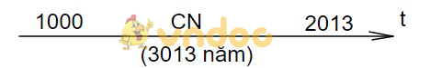
Câu 2: Một hiện vật bị chôn vùi năm 1000TCN. Đến năm 1995 hiện vật đó được đào lên. Hỏi nó đã nằm dưới đất bao nhiêu năm? Vẽ sơ đồ thời gian của hiện vật đó?
Trả lời:
- Hiện vật đó đã nằm dưới đất là: 1000TCN + 1995 = 2995 năm
- Hiện vật đó đã nằm dưới đất: 2995 năm
Sơ đồ thời gian của hiện vật đó:
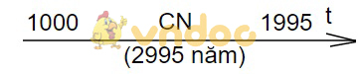
Câu 3: Một bình gốm được chôn dưới đất năm 1885 TCN. Theo tính toán của các nhà khảo cổ, bình gốm đã nằm dưới đất 3877 năm. Hỏi người ta đã phát hiện nó vào năm nào?
Trả lời: Người ta đã phát hiện nó vào năm: 3877 - 1885 = 1992. Hiện vật đó được phát hiện vào năm 1992
* Học sinh thực hiện nhiệm vụ học tập:
học sinh lắng nghe và trả lời câu hỏi, làm các bài tập do GV yêu cầu
* Học sinh báo cáo kết quả thực hiện nhiệm vụ:
- Mời một số học sinh trả lời câu hỏi của giáo viên nêu ra.

Chương 2: Thời kỳ nguyên thuỷ
Bài 3: Nguồn gốc loài người
- Mục tiêu bài học
Năng lực và phẩm chất |  | Yêu cầu cần đạt | STT
Năng lực chung | Tự chủ và tự học | Tự đặt được mục tiêu học tập để nỗ lực phấn đấu thực hiện. | 1
 | Giao tiếp và hợp tác | Hiểu rõ nhiệm vụ cá nhân, nhóm; đánh giá được khả năng của mình và tự nhận công việc phù hợp bản thân. | 2
 | Giải quyết vấn đề sáng tạo | Phân tích, tóm tắt những thông tin từ nhiều nguồn khác nhau để hoàn thành nhiệm vụ. | 3
Năng lực đặc thù | Tìm hiểu lịch sử | - Quan sát, khai thác và sử dụng thông tin của một số tư liệu lịch sử | 4
 | Vận dụng | - Giới thiệu được sơ lược quá trình tiến hoá từ Vượn người thành Người trên Trái Đất  - Xác định được những dấu tích của người tối cổ trên Trái Đất và Việt Nam | 5
Phẩm chất | Trung thực | Tính chính xác khoa học trong học tập và trong cuộc sống | 6
 | Chăm chỉ | Luôn cố gắng vươn lên để đạt kết quả học tập tốt. | 7
 | Yêu nước | Biết quý trọng thời gian và có trách nhiệm với cuộc sống hiện tại của mình | 8

II. Thiết bị dạy học
1. Giáo viên:
- Sách học sinh
- Giáo án phát triển năng lực
- Tranh ảnh, bản đồ
- Máy chiếu (nếu có)
2. Học sinh
- Học sinh đọc trước sgk và trả lời các câu hỏi trong SGK.
III. Tiến trình dạy học
Hoạt động học | Đáp ứng mục tiêu | Nội dung dạy học trọng tâm | PP/KT/HT dạy học | Phương án đánh giá
Hoạt động 1: Khởi động  5 phút | 3,7 | Tạo tâm thế để học sinh xác định được mục tiêu và nội dung về kiến thức, kĩ năng trong bài học mới. | Đàm thoại  Kể chuyện | Gv đánh giá dựa trên phần trả lời câu hỏi của học sinh.
Hoạt động 2: Hoạt động khám phá – giải quyết vấn đề (20 phút)
1. Quá trình tiến hoá từ Vượn người thành Người | 1,5 | Khai thác và sử dụng thông tin từ văn bản, hình ảnh về lịch sử và môn lịch sử để nêu được quá trình tiến hoá từ Vượn người thành Người | PP sử dụng tài liệu.  PP sử dụng đồ dùng trực quan.  Phương pháp đàm thoại | Gv đánh giá dựa trên phần trả lời câu hỏi của học sinh.
Dấu tích của người tối cổ ở Đông Nam Á | 2, 4 | Biết được những dấu tích của người tối cổ ở Đông Nam Á  Xác định được dấu tích của người tối cổ ở thế giới và Đông Nam Á | PP đọc tranh ảnh và tài liệu  Kỹ thuật Kipling | GV đánh giá quá trình làm việc của cá nhân học sinh. GV cùng học sinh đánh giá sản phẩm phiếu học tập.
Hoạt động 3:  Luyện tập  7 phút | 7 | Trả lời câu hỏi | PP dạy học trò chơi | Gv đánh giá dựa trên phần trả lời câu hỏi của học sinh.
Hoạt động 4:  Vận dụng, mở rộng | 9 | Vận dụng kiến thức đã học để trình bày giải thích câu đồng dao | Phương pháp lập bảng thống kê | GV đánh giá học sinh dựa trên nội dung câu trả lời.

Hoạt động 1: Khởi động
a. Mục tiêu: Tạo tâm thế để học sinh xác định được mục tiêu và nội dung về kiến thức, kĩ năng trong bài học mới.
b. Nội dung: Gv yêu cầu Hs trả lời theo những câu hỏi định hướng (xem ở phần cách thực hiện)
c. Sản phẩm: Câu trả lời của học sinh
d. Cách thực hiện
* Chuyển giao nhiệm vụ: GV nêu các câu hỏi định hướng theo nội dung bài học. Có nhiều cách khởi động:
- GV bắt đầu bằng câu chuyện ngắn “phát hiện bộ xương Lucy” và kết nối với phần dẫn nhập
“phát hiện bộ xương Lucy”: năm 1974 tại một thung lũng ở Ethiopia, nhà khảo cổ học Donald Johanson, và học trò của ông, Tom Gray đã phát hiện một bộ xương của người vượn cổ, với tổng cộng 47 mảnh tất cả tức gần 40% của một vượn nhân hình, sống cách đây 3,2 triệu năm. Bộ xương có hình dáng nhỏ bé, và hình dạng khung chậu của phụ nữ nên được đặt tên là “Lucy”. Năm 1996, hoạ sĩ J. Gurche (Mỹ) tái tạo thành công Lucy. Đại học Texas sau đó đã khảo sát bộ xương và khẳng định Lucy chết do ngã từ trên cây cao xuống.
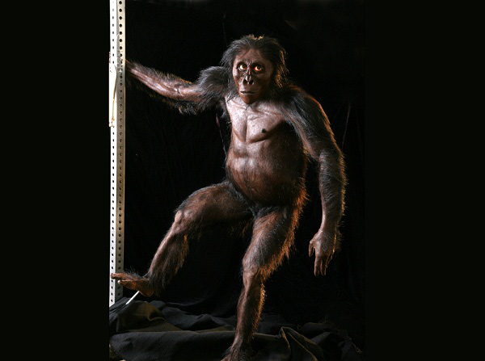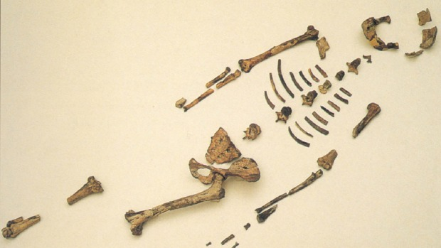
- GV sử dụng một bức hình vẽ và yêu cầu Hs kể một câu chuyện ngắn theo trí tưởng tượng về nguồn gốc loài người, kết nối với phần dẫn nhập.
- GV có thể mời môt em kể về truyền thuyết “Con rồng cháu tiên” và kết nối với phần dẫn nhập
* Học sinh thực hiện nhiệm vụ học tập:
- Học sinh lắng nghe và trả lời câu hỏi của giáo viên
- Học sinh thảo luận vấn đề (theo nhóm) do giáo viên đưa ra trong vòng vài phút và trả lời câu hỏi của giáo viên đưa ra.
* Học sinh báo cáo kết quả thực hiện nhiệm vụ:
- Mời một số học sinh trả lời câu hỏi của giáo viên nêu ra
Hoạt động 2: Khám phá và giải quyết vấn đề
1. Quá trình tiến hoá từ Vượn thành Người
a. Mục tiêu:1
b. Nội dung: Học sinh trả lời câu hỏi.
c. Sản phẩm: Câu trả lời của học sinh
d. Cách thức thực hiện
* Chuyển giao nhiệm vụ:
- GV cho Hs dựa vào thông tin trong bài học kết hợp các bức ảnh 3.1, 3.2 và 3.3 để hoàn thành bảng sau (phần này Gv có thể hỗ trợ bằng cách đặt thêm các câu hỏi mở; hoặc GV chia thành 3 nhóm với 3 nội dung: người tối cổ, người tinh khôn, Vượn người)
 | Vượn người | Người tối cổ | Người tinh khôn
Thời gian xuất hiện
Dấu tích (địa điểm nhìn thấy sớm nhất)
Đặc điểm não
Đặc điểm vận động
Công cụ lao động
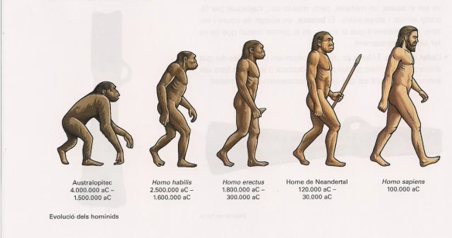
- GV hỏi: Những đặc điểm nào cho thấy sự tiến hoá của người tối cổ so với Vượn người ?
# Dựa vào hình 3.1 và 3.3, GV gợi ý Hs bằng các câu hỏi mở:
+ Làm sao người ta có thể vẽ ra Vượn người ? (dựa vào các bộ xương hoá thạch)
+ Theo em, Vượn người lúc này có phải là con người thực sự chưa ? Vì sao ? (chưa, vì còn lớp lông vượn, đầu to, có leo trèo vì tay chân dài)
+ Quan sát hình 3.3 em thấy người tối cổ khác với Vượn người ở chỗ nào ? (đi thẳng bằng hai chân, biết làm công cụ bằng tay, não lớn…)
* Một số vấn đề Gv có thể hỏi thêm để Hs hiểu rõ phần này:
- Tại sao não của người tối cổ lớn ? (tạo ra khác biệt với loài vật khác, suy nghĩ nhiều)
- Tại sao họ di chuyển bằng hai chân, hai tay cầm nắm ? (do liên tục di chuyển nhanh để tránh kẻ thù, giảm thiểu sự tăng nhiệt độ quá mức (nhiệt độ mặt đất rất nóng vào ban ngày); mở rộng tầm nhìn từ xa; ở châu Phi khí hậu khô nên rừng thưa, buộc phải “vươn lên”)
- GV hỏi: quan sát hình 3.3, em thấy người tinh khôn khác người tối cổ ở điểm nào ? (não lớn, cơ thể hoàn thiện giống người hiện nay)
* Thực hiện nhiệm vụ: Hs thực hiện theo yêu cầu của GV. Trường hợp câu hỏi khó GV co thể hỗ trợ thêm.
* Báo cáo hoàn thành nhiệm vụ: Hs trả lời các câu hỏi của GV
* Đánh giá nhiệm vụ: GV nhận xét, củng cố và mở rộng bài học.
Tại phần này, GV có thể mở rộng thêm về phần các màu da của người tinh khôn (có ở phần vận dụng): khi trở thành người tinh khôn, lớp lông không còn và hình thành các màu da khác nhau.
GV hỏi thêm: các em có biết tại sao có người da vàng, có người da đen, có người da trắng không ?
- Đó là kết quả của sự thích nghi lâu dài của con người với các hoàn cảnh tự nhiên khác nhau, không phải sự khác nhau về trình độ hiểu biết. Người ở vùng nào có ánh sáng chiếu nhiều (vùng xích đạo) là da sẫm màu hơn; vì da có chất melanin sản xuất vitamin D, ánh sáng chiếu vào khiến da đổi màu sậm hơn. Còn người da trắng là ánh sáng chiếu vào vừa và ít (nửa bán cầu bắc)…
GV có thể mở rộng phần phân biệt sắc tộc (hiện nay vẫn còn) giữa da trắng với da đen và da màu ở các nước tư bản, giáo dục Hs nhận thức khách quan và gắn kết bạn bè trong nước, quốc tế không phân biệt màu da.
Phần chốt nội dung chính (cho Hs viết):
 | Vượn người | Người tối cổ | Người tinh khôn
Thời gian xuất hiện | 6 – 5 triệu năm cách ngày nay | 4 triệu năm cách ngày nay | 150.000 năm cách ngày nay
Dấu tích (địa điểm nhìn thấy sớm nhất) | Đông Phi | Nhiều nơi trên thế giới, trong đó có khu vực Đông Nam Á | Khắp các châu lục
Đặc điểm não |  | Thể tích: 650 - 1100 cm3 | Thể tích: 1450 cm3
Đặc điểm vận động |  | Thoát li khỏi leo trèo, có khả năng đứng thẳng trên mặt đất | Có cấu tạo cơ thể như người hiện nay
Công cụ lao động |  | Công cụ đá được ghè đẽo (thô sơ) | Biết chế tạo công cụ tinh xảo

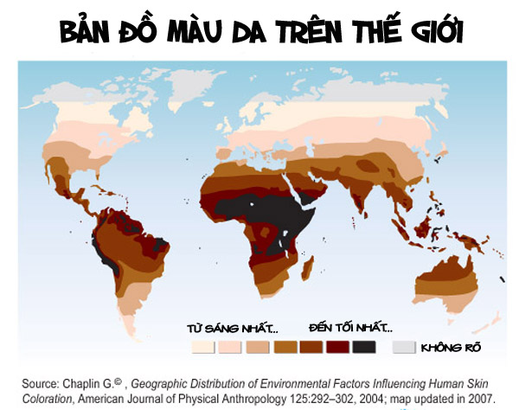
II. Dấu tích của người tối cổ ở Đông Nam Á
a. Mục tiêu:1
b. Nội dung: Học sinh trả lời câu hỏi.
c. Sản phẩm: Câu trả lời của học sinh
d. Cách thức thực hiện
* Chuyển giao nhiệm vụ:
- GV yêu cầu Hs quan sát trên bản đồ (hình 3.5) kể tên các địa điểm tìm thấy dấu tích của người tối cổ ở Đông Nam Á
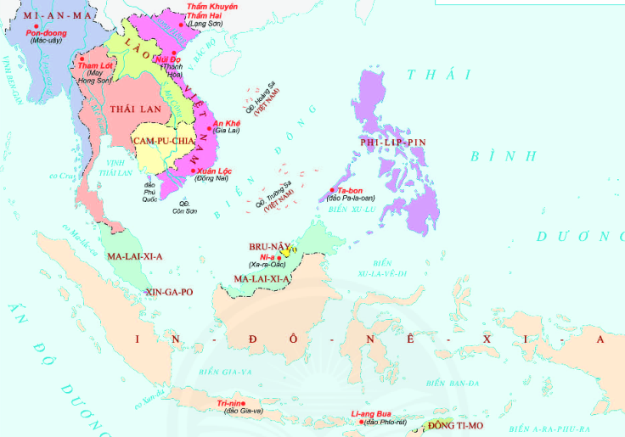
- GV hỏi:
+ Người tối cổ xuất hiện ở Đông Nam Á như thế nào ? Hoá thạch đầu tiên của họ được tìm thấy ở đâu ?
+ Em có nhận xét gì về phạm vi phân bố của người tối cổ ở Đông Nam Á ?
+ Em hãy đọc đoạn tư liệu sau và cho biết: người tối cổ ở Đông Nam Á xuất hiện ở các hải đảo bằng cách nào ? Tại sao người ở Flores bị thấp (lùn) như vậy ?
“Trên hòn đảo nhỏ Flores của Indonesia, những người tối cổ đã trải qua một quá trình ngày càng trở nên… còi cọc. Khi những người đầu tiên đến đảo Flores, mực nước biển còn thấp nên thật dễ dàng di chuyển từ đảo vào đất liền (và ngược lại). Nhưng rồi, mực nước biển dâng cao trở lại, nhóm người này đã bị kẹt lại trên những đảo nhỏ, mà nguồn thức ăn vốn đã rất hạn chế. Người nào có tầm vóc to lớn, cần nhiều thức ăn, chết trước nên nhóm người tối cổ này cứ nhỏ dần đến khi trở thành người lùn với chiều cao tối đa chỉ từ 80 đến 100 cm, nặng không quá 25kg (200.000 – 50.000 năm cách đây). Dầu vậy, họ vẫn có khả năng sản xuất ra những công cụ bằng đá, đôi khi vẫn xoay sở bắt được những con thú (lùn như họ)”. Trích theo Yuval N. Harari, Lược sử loài người.
+ người tối cổ xuất hiện sớm nhất ở Việt Nam cách ngày nay khoảng bao nhiêu năm ? Họ đã sử dụng đá làm những vật gì ?
+ Em quan sát hình 3.4 và nhận xét về công cụ của người tối cổ ở An Khê (Gia Lai).
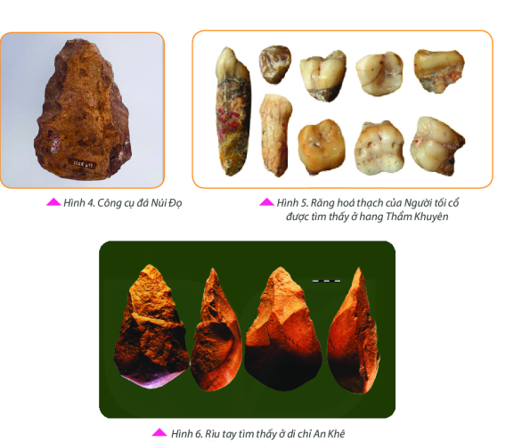
- GV hỏi: nêu nhận xét về phạm vi phân bố của người tối cổ ở Việt Nam. (chủ yếu ở đồi núi)
* Học sinh thực hiện nhiệm vụ: Hs suy nghĩ và trả lời các câu hỏi của Gv giao
* Báo cáo thực hiện nhiệm vụ: Hs trả lời câu hỏi
* Đánh giá thực hiện nhiệm vụ: Gv nhận xét và củng cố bài học:
- Người tối cổ xuất hiện sớm ở Đông Nam Á, dấu tích đầu tiên ở Gia-va (Indonesia)
- Ở Việt Nam, người tối cổ xuất hiện ở An Khê (Gia Lai), Thẩm Khuyên – Thẩm Hai (Lạng Sơn), núi Đọ (Thanh Hoá), Xuân Lộc (Đồng Nai); sử dụng công cụ đá có ghè đẽo thô sơ.
Hoạt động 3: Luyện tập
* Chuyển giao nhiệm vụ:
GV hỏi Hs hai câu hỏi trong sách giáo khoa
1. Bằng chứng khoa học nào chứng tỏ Đông Nam Á là nơi có con người xuất hiện sớm ? (dựa vào các mẫu vật hoá thạch của con người tìm thấy ở nhiều nơi)
2. Lập bảng thống kê các di tích của người tối cổ ở Đông Nam Á theo bảng sau:
Tên quốc gia hiện nay | Tên địa điểm
Myanmar | Pondaung
Thái Lan | Tham Lod
Việt Nam | Thẩm Khuyên – Thẩm Hai, Xuân Lộc, An Khê, núi Đọ
Indonesia | Trinin, Liang Bua
Philippines | Tabon
Malaysia | Niah
* Học sinh thực hiện nhiệm vụ: Hs thực hiện theo bài tập GV giao
* Học sinh báo cáo kết quả thực hiện, GV nhận xét bài làm của Hs
Hoạt động 4: Vận dụng
* Chuyển giao nhiệm vụ: GV hỏi Hs các câu hỏi
- Ngày nay con người còn tiếp tục tiến hoá hay không ? (tiến hoá hay không phụ thuộc vào môi trường, môi trường là yếu tố quyết định đến quá trình tiến hoá)
- Phần lớn người châu Phi có làn da đen, người châu Á có làn da vàng và người châu Âu có làn da trắng, liệu họ có chung một nguồn gốc hay không ? (cùng nguồn gốc, do sự thay đổi của môi trường sống)
- Làm việc theo nhóm: Hãy sưu tầm tư liệu và xây dựng một bài giới thiệu bằng hình ảnh kèm chú giải thể hiện quá trình phát triển của người nguyên thuỷ trên thế giới hay Việt Nam.

